Identifikasi Diabetes Melalui Bau Urine Dengan Sensor Gas Menggunakan Metoda Pembelajaran Multilayer Percetron

Vivi Adela^{[1]} , Hendrick,ST.MT^{[2]}, Ratna Aisuwarya.M.Eng^{[3]}
Jurusan Sistem Komputer, Fakultas Teknologi Informasi, Universiatas Andalas^{[3]}
Jurusan Elektronika, Politeknik Negri Padang^{[2]}

Abstract

Identifikasi diabetes sebelumnya bisa di deteksi dengan darah,glucometer,dan urine.Untuk mendeteksi bau urine maka di gunakan electronic nose (e-nose).Dan untuk pengambilan keputusannya menggunakan jaringan syaraf tiruan multilayer perceptron. Setelah didapatkan pola aroma untuk masing-masing urine, pola tersebut lebih mudah untuk ditraining dengan menggunakan jaringan syaraf tiruan. Multilayer perceptron merupan salah satu metode yang terdapat dalam neural network yang menggunakan nilai eror untuk memperbaiki nilai bobot. Dengan metode tersebut dilakukan proses identifikasi jenis bahan bakar seperti premium dan pertamax. Sensor yang digunakan beberapa deret sensor gas semikonduktor yang dipilih dan disusun sedemikian rupa sehingga mampu mendeteksi bahan uji. Metode yang digunakan hanya mengandalkan multilayer perceptron saja oleh karena sample uji diposisikan didalam ruang uji. Untuk meningkatkan taraidentifikasi maka dilakukan proses normalisasi data sehingga rentangan data input tidak terlalu panjang untuk setiap input jaringan syaraf tiruan.
Hasil pembacaan sensor gas TGS2602, TGS2620, TGS2610, TGS 813, dan TGS822 menunjukkan respon tententu saat diberikan bau urine. Respon yang dihasilkan setiap sensor gas pada urine diabetes terjadi penurunan dari urine non diabetes.

Kata kunci : bau urine, electronic nose, sensor gas ,multilayer perceptron

1. Pendahuluan

Diabetes telah menjadi penyakit yang menyebabkan banyak komplikasi karena kadar gula yang tinggi
dalam darah. Diabetes adalah suatu penyakit dimana tubuh tidak dapat menghasilkan insulin (hormon pengatur gula darah) atau insulin yang dihasilkan tidak mencukupi atau insulin tidak bekerja dengan baik. Pengecekan penyakit diabetes menggunakan urine sebagai media pengecekan dengan ciri urine pada penderita diabetes mempunyai bau khas yaitu bau aseton/C₃H₆O. Bila urine mengalami dekomposisi, timbul bau amonia yang tidak enak. Bau urine tersebut dipengaruhi oleh kadar kimia yang terkandung didalam urine tersebut.
2. Tinjauan Pustaka

2.1 E-nose
Untuk mendapatkan aroma secara langsung membutuhkan suatu sistem yang dikenal dengan electronic nose (e-nose) .Enose ini terdiri dari deret sensor gas yang disusun menjadi suatu kesatuan untuk merasakan suatu aroma[2].

E- nose atau electronic nose pertama kali di temukan oleh Dr Muhammad Rivai ST MT (dosen Teknik Elektro FTI - ITS) . Penciuman elektronik (E-nose) adalah suatu alat hasil dari penelitian yang kemampuannya ditujukan untuk mendeteksi berbagai karakteristik aroma. Pendeteksi elektronik disebut juga dengan penciuman bionik. Dalam sebuah kamus, Bionik adalah organ yang digerakkan dengan elektronika.
Prinsip kerja e-nose menirukan fungsi hidung manusia, yang mana di dalamnya dijumpai berbagai reseptor pengidentifikasi aroma. "Reseptor-reseptor ini fungsinya digantikan oleh sensor pada electronic nose," Sebagai pengembangan awal, sensor electronic nose memiliki kemampuan mengidentifikasi jenis aroma, di antaranya aroma apel, melati, dan pepermint. Proses pengenalan aroma electronic nose ini dilakukan dengan bantuan software.

2.2 Sensor Gas
Bahan detektor gas dari sensor gas semikonduktor adalah metal oksida, khususnya senyawa SnO2. Struktur sensor ini dapat dilihat pada Gambar.1. Ketika kristal metal oksida (SnO2) dihangatkan pada temperatur tertentu, oksigen akan diserap pada permukaan kristal dan oksigen di udara akan terionisasi dan terikat pada SnO2 dalam bentuk ion-ion negatif. Elektron-elektron donor pada permukaan kristal SnO2 akan ditransferkan untuk mengikat ion-ion oksigen ini. Hasil peristiwa ini meninggalkan ion-in positif dalam lapisan pertemuan (Space Charge Layer) yang terdapat pada permukaan. Tegangan permukaan yang terbentuk akan menghambat laju aliran elektron pada kristal sebagai tegangan barrier /tegangan penghambat [3].
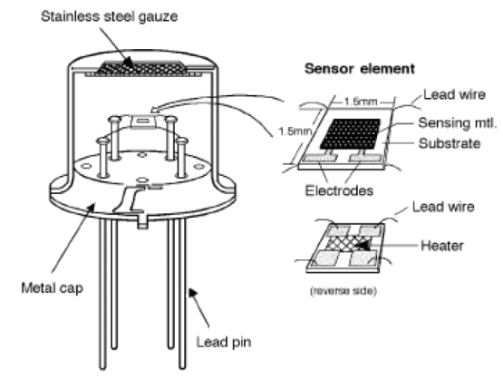
Gambar. 1 Struktur sensor gas semikonduktor

Didalam sensor arus elektrik mengalir melewati daerah sambungan (grain boundary) dari kristal SnO2. Pada daerah sambungan penyerapan oksigen
mencegah muatan untuk bergerak bebas. Jika ada gas pereduksi, proses deoksidasi akan terjadi, rapat permukaan dari muatan negatif oksigen akan berkurang dan mengakibatkan menurunnya ketinggian penghalang dari daerah sambungan. Hal ini dapat dilihat pada Gambar.2. Dengan menurunnya penghalang maka resistansi sensor akan juga ikut menurun.
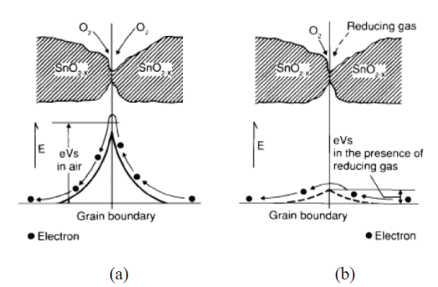
Gambar.2 Pembentukan tegangan barrier saat tanpa gas pereduktif(a), dan pengurangan tegangan barrier saat adanya gas pereduksi(b)
Gambar.3 memperlihatkan bentuk rangkaian dasar pengukuran dengan sensor gas Figaro. Rs adalah tahanan pada sensor gas tersebut, yang nilai nya akan berubah jika mendeteksi adanya gas di sensor tersebut. Tegangan output sensor nantinya adalah sebagai pembagi tegangan antara Rs dan RL pada rangkaian tersebut[4].

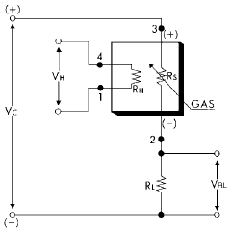
Gambar. 3 Rangkaian dasar sensor gas

2.2 Multilayer Perceptron
Multilayer perceptron merupakan salah satu metode yang terdapat dalam neural network yang menggunakan nilai eror untuk memperbaiki nilai bobot.[Hendrik,2011]
Multilayer Perceptron merupakan jaringan yang paling sering mempertimbangkan anggota dari keluarga jaringan syaraf tiruan. Multi Layer Perceptron adalah jaringan syaraf tiruan feed-forward yang terdiri dari sejumlah neuron yang dihubungkan oleh bobot-bobot penghubung. Neuron-neuron tersebut disusun dalam lapisan-lapisan yang terdiri dari satu lapisan input (input layer), satu atau lebih lapisan tersembunyi (hidden layer), dan satu lapisan output (output layer). Model MLP memiliki layer neuron tambahan selain layer input dan output, yaitu hidden layer yang terletak di antara kedua layer tersebut. Jumlah hidden layer bervariasi tergantung dari tingkat kesulitan permasalahan yang ditangani oleh system. Berikut adalah arsitektur dari multilayer perceptron.
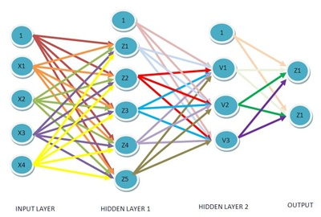
Gambar. 4 Arsitektur multilayer perceptron

Gambar. 5 Proses multilayer perceptron
Multilayer Perceptron Neural Network adalah jenis neural network yang memiliki kemamuan untuk mendeteksi atau melakukan analisa untuk permasalahan yang sifatnya cukup atau bahkan sangat kompleks,seperti pada masalah Pemrosesan Bahasa, Pengenalan suatu Pola serta Pemrosesan suatu Image atau gambar.
3. Metode Penelitian

Secara garis besar metode penelitian pada alat klasifikasi odor ini adalah seperti terlihat pada gambar.4[5].

Gambar.6 Sistem pengenalan pola

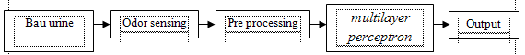
Gambar.7 Proses identifikasi multilayer perceptron

Urine yang digunakan adalah urine penderita diabetes dan urine yang bukan penderita diabetes.

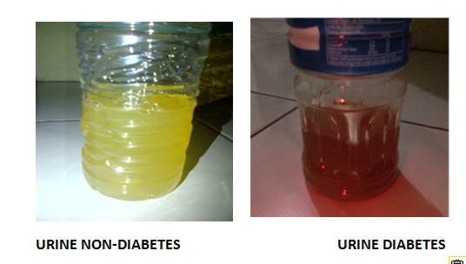Gambar 8. Urine diabetes dan non diabetes

Cara pengambilan data dilakukan dengan menempatkan urine ke dalam suatu wadah dan didekatkan ke dalam ruang sensor gas seperti gambar berikut ini :
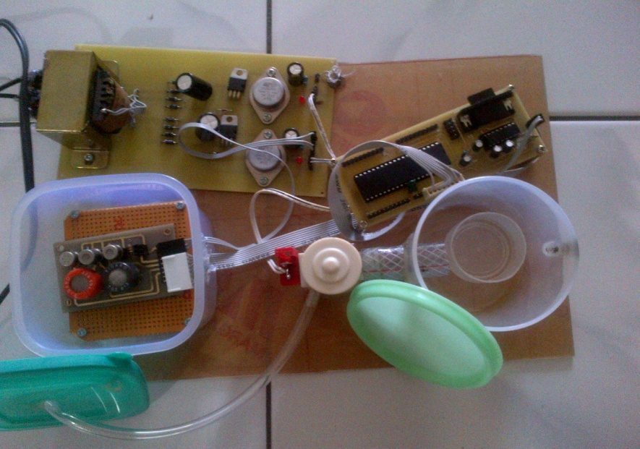

Gambar 9. Alat identifikasi urine

Bau urine akan di sedot oleh pompa gas lalu di lalukan akuisasi data pada ADC.Selanjutnya data tersebut ditransfer ke PC (personal Computer). Selanjutnya data dianalisa dengan multilayer perceptron dan dilakukan pembuatan pola atau mengkarakteristikkan masing-masing bubuk kopi tersebut.Data yang diambi tiap sample sebanayak 10 kali masing-masingnya.
4. Hasil dan Pembahasan

Berikut bentuk sampling data berdasarkan jenis urine dengan keterangan sebagai berikut ini :
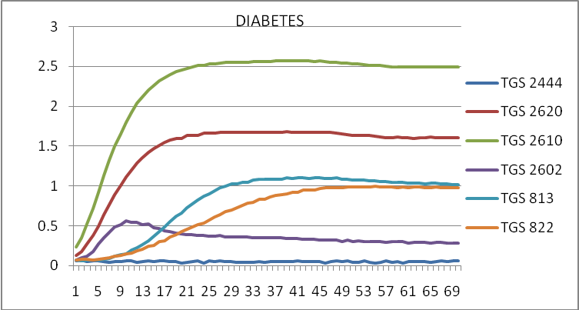

Gambar 10. Respon Sensor gas (diabetes)
Respon sensor saat diberikan urine diabetes terlihat bahwa TGS 2610 lebih tinggi.dan TGS 2602 bernilai di bawah 0,5.

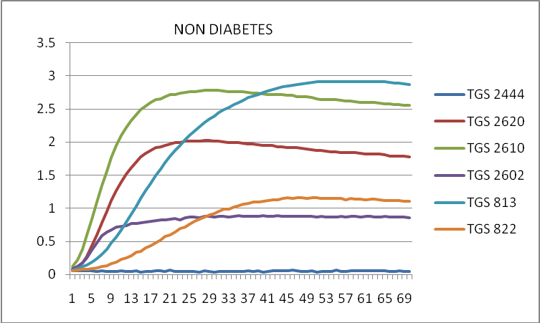
Gambar11. Respon Sensor gas (non diabetes)

Respon sensor saat diberikan urine diabetes terlihat bahwa TGS 813 lebih tinggi.dan TGS 2602 bernilai di atas 0,5.

Untuk membentuk karakteristik masing-masing sensor maka tahap selanjutnya digunakan multilayer perceptron untuk pengambilan keputusannya. Dengan begitu akan terbentuk pola untuk masing-masing bau urine tersebut. Selanjutnya dilakukan pengambilan data masing-masing 10 kali untuk tiap jenis urine. Berikut hasil tabel pengujian untuk masing-masing urine tersebut.

Tabel2. Pengujian bau urine
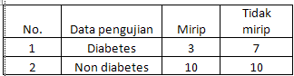

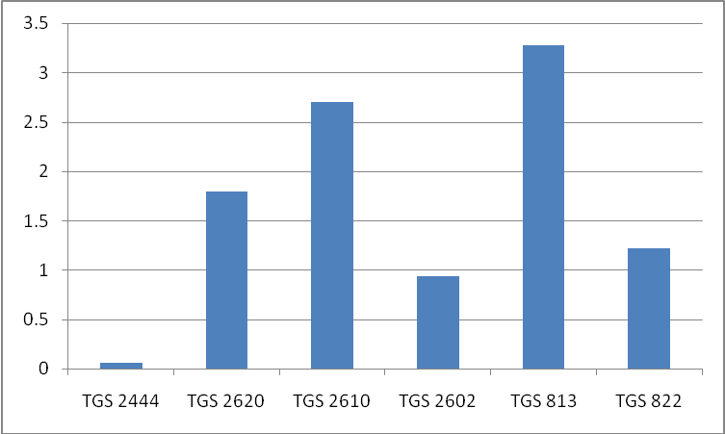
Gambar12. Pola non diabets
Gambar 12 merupakan bentuk pola aroma non dabetes setelah dilakukan pengujian sebanayak 10kali.

Pola selanjutnya adalah urine diabetes Terlihat bahwa sensor TGS2610 memiliki nilai magnitude yang jauh lebih tinggi dari 5 sensor lainnya.
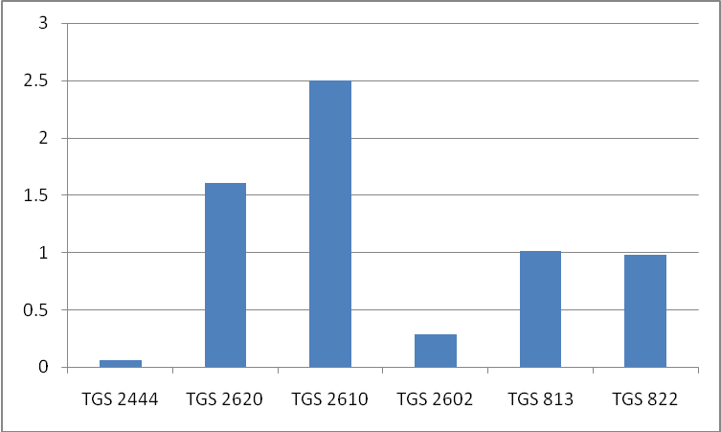
Gambar13. Pola urine diabetes

Maka dari itu bias dilihat perbandinagn pola antara urine diabetes dengan non diabetes :

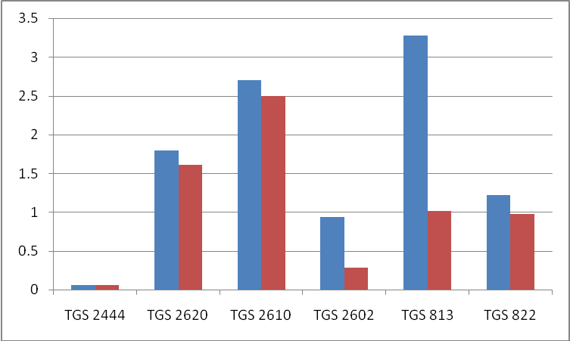
Gambar14. Perbandingan pola urine diabetes dan urine non diabetes

Setelah di dapatkan pola maka nilai tegangan sensor tertinggi akan dibagi dengan sensor lainnya yang di sebut normalisasi.Gambar merupakan normalisai dari urine non diabetes :

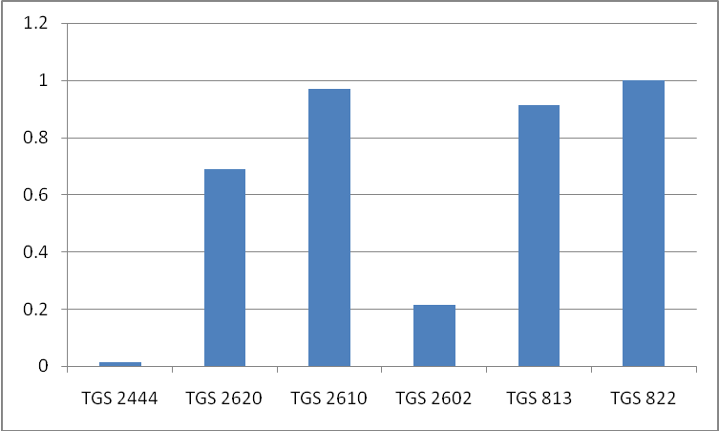

Gambar15.Normalisasi urine non diabetes

Dapat dilihat dari grafik bahwa nilai tegangan sensor tertinggi pada urine non diabetes adalah TGS 822.
Berikut normalisasi dari urine diabetes :

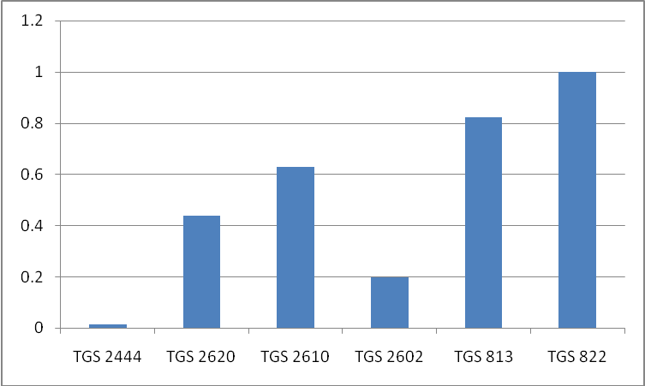
Gambar16.Normalisasi urine diabetes
Terlihat bahwa pada urine penderita diabetes terjadi penurunan grafik. Sensor selain yang bernilai 1 lebih terjadi penurunan pada urine diabetes.

Pada proses identifikasi urine non-diabetes dan urine diabetes menggunakan jaringan saraf tiruan Multilayer Perceptron, semua data dari masing-masing sensor TGS yang digunakan di bagi menjadi dua kelompok data yaitu data rise time dan data steady state. Data rise time merupakan data yang terbaca di bawah 10 detik dimana data ini merupakan data yang belum sepenuhnya data dari input yang diberikan karena masih terpengaruh dengan data lingkungan sekitar. Sedangkan data steady state adalah data yang berada pada detik 20, karena pada detik ini, lingkungan sekitar sensor sudah dipenuhi oleh bau urine yang diberikan.
Proses training akan memakan waktu yang lama, diakibatkan oleh rancangan system yang harus mencapai target yang diberikan. Untuk menghentikan program menggunakan 2 kondisi, kondisi pertama penggunaa epoch yang kedua adalah melakakukan pengaturan untuk nilai MSE (Mean Squared Error). Setelah prose training dilakukan maka bobot dari hasil training selanjutnya akan digunakan untuk proses identifikasi.
Pada proses identifikasi titik-titik pembacaan sensor yang telah detraining kemudian dilakukan proses identifikasi secara lansung, hasil yang didapatkan tiap input akan memndapatkan tingkat keberhasilan yang berbeda- beda.

5. Kesimpulan
- Sensor gas TGS 2444, TGS 2620, TGS2610, TGS2602, TGS822, TGS813 memiliki sensitifas yang tinggi terhadap unsur gas yang ada pada urine diabtes dan non-diabetes
- Sensor TGS 2610 memiliki sensitivitas yang tinggi terhadap urine diabetes dan sensor TGS 813 memiliki sensitivitas yang tinggi terhadap urine non diabetes
- Setiap pengambilan data yang berbeda maka di cari dulu udara bebas karna dengan memakai pompa gas data urine pertama masih ada pada pompa gas.
- Tingkat keberhasilan program identifikasi non diabetes 100 %, dan diabetes 30%.
- Untuk output nilai range yang bernilai 1 yaitu memiliki nilai besar dari 0,5 sedangakan untuk range yang bernilai 0 memiliki nilai kecil dari 0,5.

5.2 Saran
Mengingat masih banyaknya perbaikan yang perlu dilakukan pada pembuatan tugas akhir ini, maka penulis mempertimbangkan beberapa saran yang diperlukan dalam proses perbaikan pada tugas akhir diantaranya adalah :
- Agar proses identifikasi berjalan dengan baik, di harapkan dalam pengembangan prose identifikasi ini menggunakan sensor Figaro yang lebih spesifik.
- Agar menambah jumlah input training untuk menambah variasi data
Daftar Pustaka

[1] Thomas H. Parliment, “What makes that coffee smell so good”.
[2] Paul E Keller,Lars.(1995). Electronic nose and Their Application. IEEE NorthCon/Technical Applications Conference.
[3] Figaro (2004), “General Information for TGS Sensor”, http://www.figarosensor.com/products/common(1104).pdf.
[4] Faisal Hadi(2008).”Rancang Bangun robot Pencari Lokasi Gas Menggunakan Prisisip Stereo Nose”.
[5] Hendrick(2010). “Peningkatan Taraf Identifikasi Odor Menggunakan Short Time Fourier Transform dan Learning Vector Quantization”. Seminar Nasional Fisika UNAIR.
[6] Editya, Miky,” Proses Identifikasi Premium dan pertamax menggunakan metoda beckpropagation”, Politeknik Negeri Padang, 2011.
[7] Nugroho, Joko. DwiMuryani. Sri Rahayoe. NursigitBintoro., Aplikasi Jaringan Syaraf Tiruan Untuk Identifikasi Aroma Teh Menggunakan ElectronicNose,FakultasTeknologiPertanianUniversitas Gajah Mada, 2008.
[8] Kusumoputro, Benyamin. WisnuJatmiko., “Pengembangan System Penciuman Elektronik dengan 16 Buah Sensor Kuarsa dan Algoritma Neural Propagasi Balik Untuk Pengenalan Aroma Campuran”, Fakultas Ilmu Komputer, Universitas Indonesia, 2002.
[9] Jong Jek Siang.,”Pengantar Jaringan Syaraf Ttiruan Menggunakan MATLAB”,Jakarta, 2009.
[10] Kusumadewi, Sri.,Membangun Jaringan Syaraf Tiruan, Grahailmu, Yogyakarta, 2004.
[11] Nurkhozin, Agus. Mohammad Isa Irawan.,Imam Mukhlash., Klasifikasi penyakit diabetes mellitus menggunakan Jaringan Syaraf Tiruan Backpropagation dan Learning vector Quantization, ITS, 2011.

